Análisis Predictivo en Accidentes Cerebrovasculares

Informe de Análisis Exploratorio y Preparación de Datos

PROGRAMACIÓN PARA LA CIENCIA DE DATOS

Integrantes:
Mauricio Tapia Ayala
Tomas Zapata Labra
Gabriel Muñoz Gómez

Profesor: Víctor Trigo Rojas

ÍNDICE
1. INTRODUCCIÓN 3
1. 1. Resumen Ejecutivo 3
1.2. Objetivos del Estudio 3
1.3 Hallazgos Clave 3
1.4. Resultados del Preprocesamiento 3
2. Análisis Exploratorio de Datos (EDA) 4
2.1. Descripción de la Problemática 4
2.2. Descripción del Dataset 4
2.3. Análisis de la Variable Objetivo 4
2.4. Distribución de Variables Numéricas 5
2.5. Comportamiento de Variables Categóricas 5
2.6. Identificación de Outliers 6
2.7. Matriz de Correlación 7
3. Metodología de Limpieza 8
3.1. Eliminación de Variables y Varianza Cero 8
3.2. Transformación de Valores "Unknown" a NaN 8
3.3. Eliminación de Columnas con Alto Porcentaje de Nulos 9
3.4. Imputación Inteligente de Valores Nulos 9
3.5. Tratamiento de Valores Atípicos (Outliers) 9
4. Arquitectura del Pipeline 10
4.1. Diagrama del Pipeline 10
4.2. Componentes del Pipeline 10
4.3. Justificación de la Elección del Pipeline 11
5. Conclusiones y Trabajos Futuros 11
5.1. Hallazgos Clave 11
5.2. Dificultades Encontradas 11
5.3. Proyección a Machine Learning (Evaluación 2) 12
5.4. Trabajos Futuros 12
6. Anexos 12

1. INTRODUCCIÓN

1. Resumen Ejecutivo
El presente informe detalla el Análisis Exploratorio de Datos (EDA) y la fase de preprocesamiento de un conjunto de datos clínicos orientado a la predicción de Accidentes Cerebrovasculares (ACV). El estudio se basa en un dataset público de Kaggle que contiene 5,110 registros y 12 variables clínicas y demográficas de pacientes.

1.2. Objetivos del Estudio
- Identificar los factores de riesgo más determinantes para la ocurrencia de ACV mediante análisis estadísticos y visualizaciones.
- Implementar un pipeline de limpieza automatizado que estandarice el tratamiento de nulos, outliers y valores desconocidos.
- Preparar la estructura de datos para el entrenamiento de modelos de Machine Learning, garantizando integridad y reproducibilidad.

1.3 Hallazgos Clave
- Desbalance severo: Solo el 4.9% de los casos son positivos para ACV. Esto requiere técnicas de balanceo como SMOTE en etapas posteriores.
- Factor principal: La edad muestra la correlación más alta (0.25) con la incidencia de ACV, confirmando que el envejecimiento es el factor de riesgo predominante.
- Outliers significativos: Las variables de glucosa promedio e Índice de Masa Corporal (BMI) presentan valores extremos que requieren capping o transformación logarítmica.
- Nulos detectados: La variable BMI presenta un 2.3% de valores nulos, mientras que smoking status contiene valores "Unknown" que deben ser transformados a NaN.

1.4. Resultados del Preprocesamiento
- Nulos totales: 201 antes → 0 después (100% eliminados)
- Outliers en glucosa: 147 antes → 0 después (100% capeados)
- Outliers en BMI: 203 antes → 0 después (100% capeados)
- Columnas: 12 antes → 11 después (se eliminó la variable "id" por no tener valor predictivo)

Análisis Exploratorio de Datos (EDA)

2.1. Descripción de la Problemática
Los Accidentes Cerebrovasculares (ACV) representan la segunda causa de muerte a nivel mundial. El problema central es la identificación temprana de pacientes con alto riesgo de ACV utilizando variables clínicas de fácil obtención. Los principales desafíos son: la enfermedad es asintomática en etapas iniciales, responde a múltiples factores interrelacionados, la incidencia poblacional es baja (generando desbalance de datos), y los registros clínicos presentan valores faltantes o codificaciones inconsistentes como "Unknown". Este estudio busca generar un modelo predictivo que priorice la detección de casos positivos, aunque esto implique un costo de falsos positivos.

2.2. Descripción del Dataset
El dataset proviene de Kaggle ("Stroke Prediction Dataset") y contiene 5,110 registros con 12 variables. La variable objetivo es stroke (0 = No ACV, 1 = ACV). Las variables predictoras incluyen edad, nivel de glucosa, BMI, hipertensión, enfermedad cardíaca, estado civil, tipo de trabajo, tipo de residencia, género y estado de tabaquismo. La variable "id" es un identificador único sin valor predictivo.

2.3. Análisis de la Variable Objetivo
La variable objetivo presenta un desbalance severo: 4,861 casos (95.1%) corresponden a No ACV y solo 249 casos (4.9%) corresponden a ACV. Esto implica que la precisión (accuracy) no es una métrica adecuada; se debe priorizar el Recall o F1-Score, además de aplicar técnicas de balanceo como SMOTE en etapas posteriores.
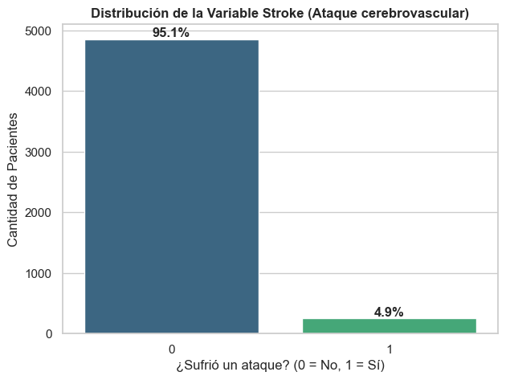

2.4. Distribución de Variables Numéricas
El análisis de histogramas revela hallazgos clave:
- Edad: La población general se distribuye uniformemente, pero los casos de ACV se concentran en pacientes mayores de 60 años. La edad muestra la correlación más alta con ACV (0.25).
- Nivel de glucosa: En pacientes con ACV se observa una distribución bimodal, con un grupo significativo de casos con niveles superiores a 200 mg/dL, identificando a la diabetes como predictor clave.
- BMI: La mayoría de los casos de ACV se concentran en rangos de sobrepeso y obesidad (25-40 kg/m²), aunque la diferencia con la población general es menos marcada. Su correlación con ACV es baja (0.04).
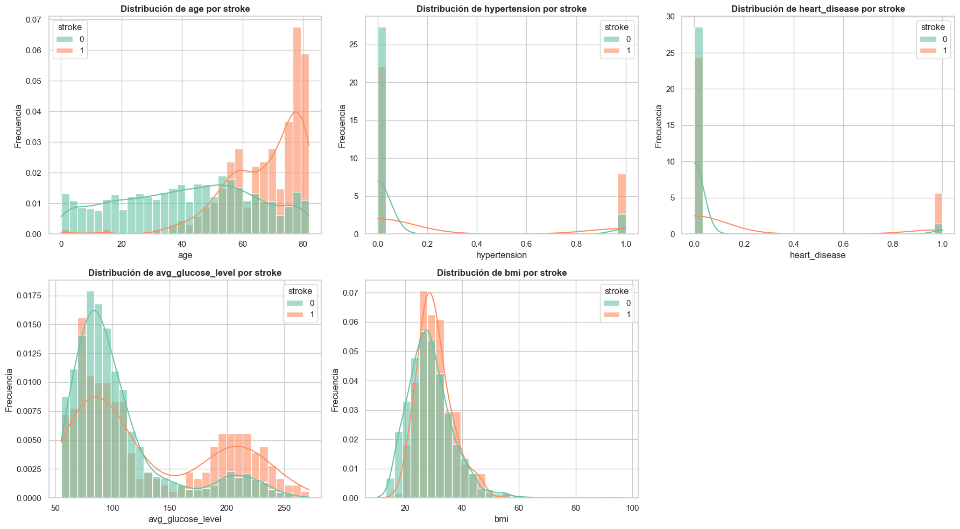

2.5. Comportamiento de Variables Categóricas
Los principales hallazgos por variable categórica son:
- Género: No hay disparidad significativa entre hombres y mujeres. La categoría "Other" representa solo el 0.2% (11 pacientes) sin casos de ACV.
- Estado civil: Los pacientes casados presentan mayor frecuencia de ACV, aunque esto se correlaciona fuertemente con la edad avanzada.
- Tipo de trabajo: Los trabajadores del sector privado concentran la mayor cantidad de casos (por ser el grupo más numeroso); la categoría "children" presenta incidencia casi nula.
- Tabaquismo: El 29.1% de los registros son "Unknown", requiriendo transformación a NaN. Los exfumadores muestran mayor proporción relativa de ACV.
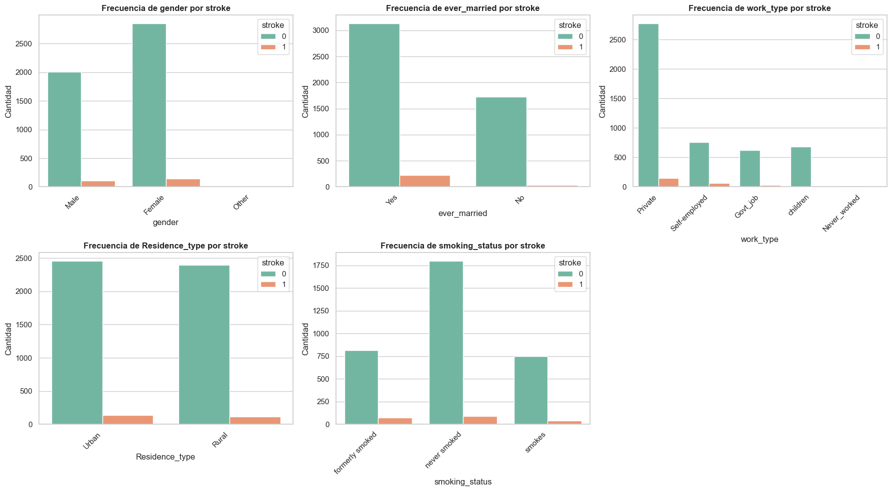

2.6. Identificación de Outliers
El análisis de boxplots detectó:
- Glucosa: Múltiples outliers en el extremo superior (valores >200 mg/dL), clínicamente relevantes pero que requieren capping.
- BMI: Outliers en ambos extremos, con valores que superan 60 kg/m² (obesidad mórbida) y valores cercanos a 10 kg/m² (bajo peso severo).
- Edad: No presenta outliers significativos; el rango observado (0-82 años) es clínicamente plausible.
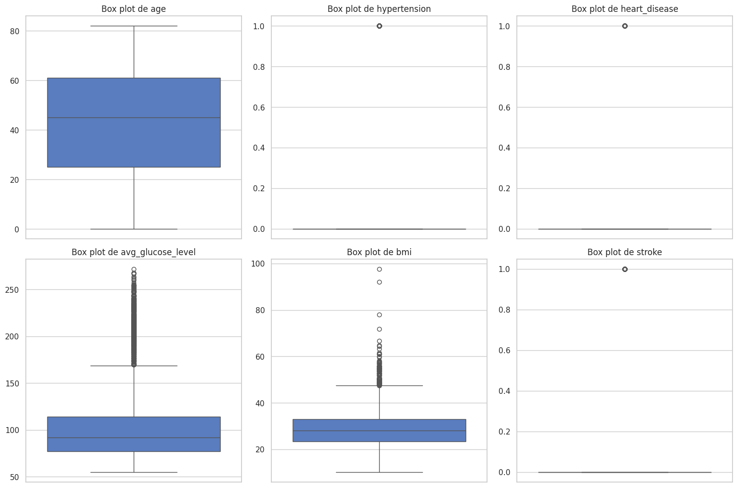

2.7. Matriz de Correlación
La matriz de correlación de Pearson reveló:
Correlación con stroke: edad (0.25), hipertensión (0.13), enfermedad cardíaca (0.13), glucosa (0.13), BMI (0.04).
Intercorrelaciones: edad-BMI (0.33), edad-hipertensión (0.28), hipertensión-enfermedad cardíaca (0.27). No se detecta multicolinealidad severa (valores >0.8), por lo que no es necesario eliminar variables por redundancia.
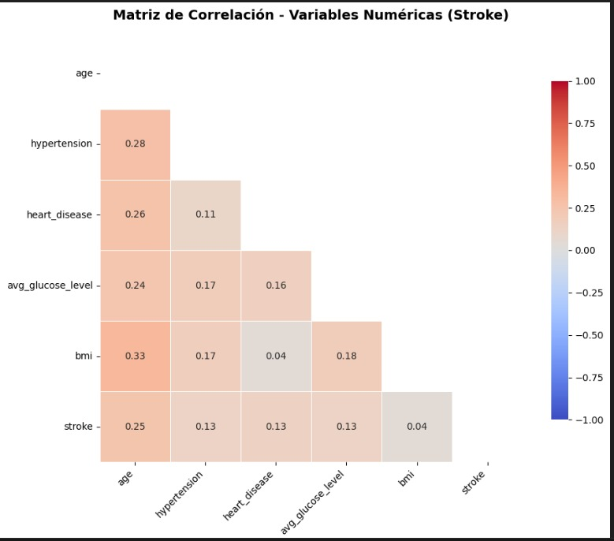

3. Metodología de Limpieza
La fase de limpieza y transformación se implementó mediante transformers personalizados basados en la API de Scikit-Learn (heredan de BaseEstimator y TransformerMixin), garantizando compatibilidad con pipelines de sklearn. A continuación, se detalla el flujo aplicado y la justificación técnica de cada decisión.
- DynamicPreprocessor: Transformer que detecta automáticamente columnas numéricas y categóricas en tiempo de ejecución, aplicando StandardScaler y OneHotEncoder. Resuelve conflictos cuando transformers previos (como DropZeroVarianceTransformer) eliminan columnas, adaptándose dinámicamente sin fallar.

3.1. Eliminación de Variables y Varianza Cero
Transformer utilizado: DropColumnsTransformer
La variable "id" fue eliminada por tres razones: la varianza máxima sin valor predictivo, la prevención de fuga de datos (data leakage) que podría generar sobreajuste, y el estándar profesional de eliminar identificadores antes del modelado.
Adicionalmente, DropZeroVarianceTransformer identificó columnas numéricas con varianza cero. En este dataset no se detectaron columnas constantes.

3.2. Transformación de Valores "Unknown" a NaN
Transformer utilizado: UnknownToNaNTransformer
La variable "smoking_status" contenía un 29.1% de registros etiquetados como "Unknown", valores no detectables por isnull() por ser strings explícitos. El transformer: identifica columnas categóricas, reemplaza múltiples variantes ('unknown', 'Unknown', 'na', 'NA', '', 'null', etc.) por NaN, y registra la cantidad de valores transformados. Este enfoque captura diversas representaciones de datos faltantes del mundo real.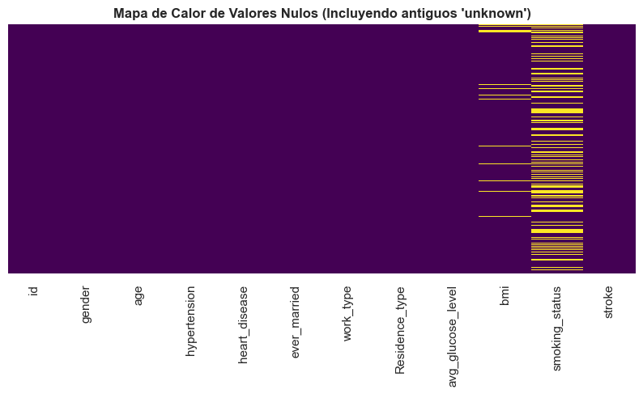

3.3. Eliminación de Columnas con Alto Porcentaje de Nulos
Transformer utilizado: DropHighMissingTransformer
Evalúa el porcentaje de nulos por columna y elimina aquellas que superan un umbral configurable (por defecto, 80%). En el dataset de estudio, ninguna columna superó este umbral, pero el transformer se mantiene por robustez ante futuros datos.

3.4. Imputación Inteligente de Valores Nulos
Transformer utilizado: SmartImputerTransformer
Para tratar los nulos detectados (2.3% en BMI y 29.1% transformados a NaN en smoking_status), se implementó una estrategia de imputación según el porcentaje de nulos:
Estrategias implementadas:
Porcentaje de nulos | Estrategia para variables numéricas | Estrategia para variables categóricas
< 10% | Imputación con mediana | Imputación con moda
10% - 50% | Imputación con mediana | Creación de categoría "missing"
> 50% | Advertencia (debería haberse dropeado) | Advertencia
- Justificaciones: La mediana es robusta frente a outliers presentes en glucosa y BMI; la categoría "missing" preserva información sobre la disponibilidad del dato; la moda es conservadora para nulos esporádicos.
- Aplicación específica: BMI se imputó con mediana (28.1 kg/m²). Smoking_status se imputó con categoría "missing", permitiendo que el modelo evalúe si el desconocimiento del hábito tabáquico tiene valor predictivo.

3.5. Tratamiento de Valores Atípicos (Outliers)
Transformer utilizado: OutlierCapper
El análisis de boxplots reveló outliers en avg_glucose_level y bmi. Se implementó capping mediante el método del Rango Intercuartil (IQR), estándar profesional:
- Q1 = percentil 25%, Q3 = percentil 75%, IQR = Q3 - Q1
- Límite inferior = Q1 - 1.5 × IQR, Límite superior = Q3 + 1.5 × IQR
Variable | Límite inferior | Límite superior | Outliers
avg_glucose_level | 34.8 | 148.1 | 147 (2.9%)
bmi | 9.1 | 47.5 | 203 (4.0%)
- Justificaciones: No se eliminaron outliers porque los valores extremos de glucosa (>200 mg/dL) corresponden a diabetes no controlada, clínicamente relevante; IQR es más robusto que percentiles en datasets pequeños (5,110 registros); factor 1.5 es el estándar estadístico.

4. Arquitectura del Pipeline

4.1. Diagrama del Pipeline
El flujo completo de preprocesamiento se muestra en el siguiente diagrama:
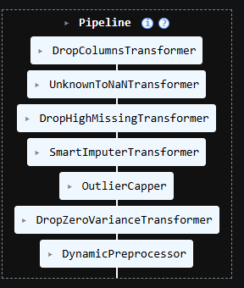

4.2. Componentes del Pipeline
El pipeline se construyó utilizando Pipeline y ColumnTransformer de Scikit-Learn, lo que permite:
- Reproducibilidad: Todo el flujo se ejecuta con una sola llamada a fit_transform().
- Prevención de fuga de datos: Los parámetros (medianas, límites de capping, escalas) se aprenden solo del conjunto de entrenamiento.
- Modularidad: Cada transformer es independiente y reutilizable.

4.3. Justificación de la Elección del Pipeline
La arquitectura basada en Pipeline de Scikit-Learn fue seleccionada por:
- Compatibilidad nativa: Se integra con validación cruzada, búsqueda de hiperparámetros y el ecosistema sklearn.
- Prevención de data leakage: Garantiza que transformaciones como StandardScaler o OutlierCapper se ajusten exclusivamente con datos de entrenamiento, evitando la contaminación del conjunto de prueba.
- Estandarización profesional: Es el enfoque utilizado en entornos productivos de Machine Learning.
- Facilidad de mantenimiento: Cada etapa es modular, reemplazable y testeable individualmente.
- Detección dinámica de columnas: make_column_selector identifica automáticamente variables numéricas y categóricas, eliminando la necesidad de especificarlas manualmente.

5. Conclusiones y Trabajos Futuros

5.1. Hallazgos Clave
- Desbalance severo: Solo el 4.9% de los casos son positivos para ACV, lo que invalida el uso de accuracy como métrica y exige técnicas de balanceo (SMOTE) en el modelado.
- Edad como factor predominante: La edad presenta la correlación más alta con ACV (0.25). La incidencia aumenta drásticamente después de los 60 años.
- Diabetes como predictor clave: Niveles elevados de glucosa (>200 mg/dL) muestran asociación clara con ACV, identificando a la diabetes como factor de riesgo independiente.
- Limpieza exitosa: Se imputaron 201 nulos (100%), se capearon 147 outliers en glucosa y 203 en BMI mediante IQR, y se eliminó la variable "id" por falta de valor predictivo.

5.2. Dificultades Encontradas
- Valores "Unknown" no detectables: Los strings en smoking_status no eran identificados por isnull(), requiriendo un transformer específico (UnknownToNaNTransformer).
- Ajuste del método de capping: El uso inicial de percentiles no funcionaba en un dataset pequeño (5,110 registros), migrando al método IQR, más robusto.
- Desbalance extremo: Con solo 249 casos positivos, un modelo trivial predeciría "No ACV" con 95.1% de precisión, enmascarando su inutilidad clínica.

5.3. Proyección a Machine Learning (Evaluación 2)
Aspecto | Recomendación
Algoritmos | Random Forest o XGBoost (manejan mejor outliers y relaciones no lineales)
Balanceo | SMOTE integrado en el pipeline (con imbalanced-learn)
Validación | StratifiedKFold para preservar proporción de clases (4.9%)
Métricas | Recall (prioritario), F1-Score, AUC-ROC
Evitar | Accuracy (sería engañosa: 95.1% siempre "No ACV")

5.4. Trabajos Futuros
- Integrar SMOTE dentro del pipeline de validación cruzada para evitar data leakage.
- Optimizar hiperparámetros con GridSearchCV o RandomizedSearchCV.
- Analizar feature importance para identificar variables más relevantes.
- Crear nuevas características: grupos etarios, categorización del BMI.
- Desplegar el modelo como API (Flask/FastAPI) para uso clínico.
- Aplicar SHAP o LIME para interpretabilidad de predicciones.

6. Anexos
Github proyecto: https://github.com/MauricioTapia84/EDA-ACV/tree/main
Database: https://www.kaggle.com/datasets/fedesoriano/stroke-prediction-dataset

